ДЕТСКИЕ МУЗЫКАЛЬНЫЕ ИНСТРУМЕНТЫ

5. Духовые

1. Ударные
2. Русские народные 3. Струнные 4. Клавишные
ударные

Ударные | 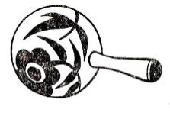  Металлофон  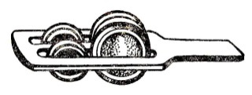  (стальные пластины) Ксилофон  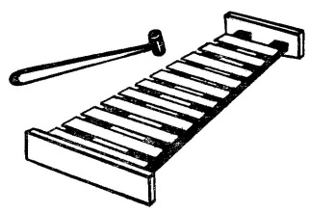  (деревянные пластины) Румба  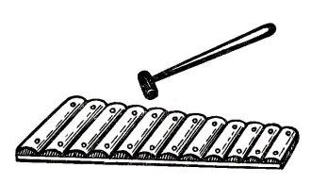  Маракас  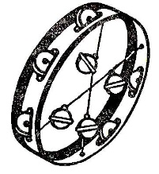  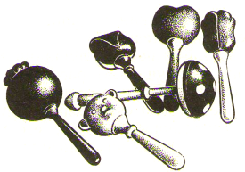  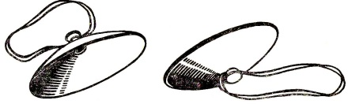  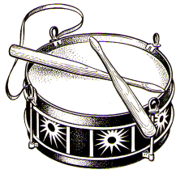  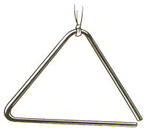  Бубен Погремушки  Тарелки  Барабан  Треугольник

Русские народные ударные | 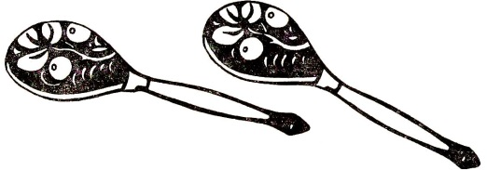  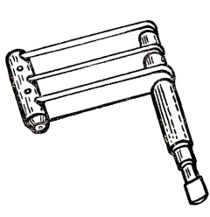  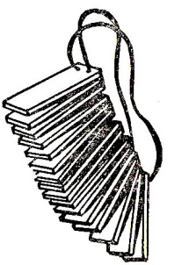  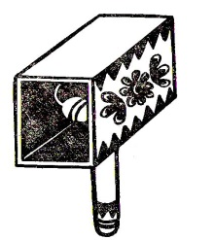  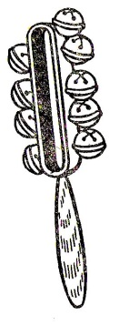  Деревянные ложки  Колотушка Трещотки  Бубенцы

Струнные | 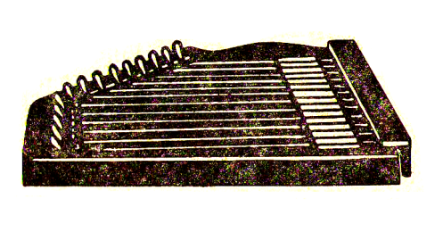  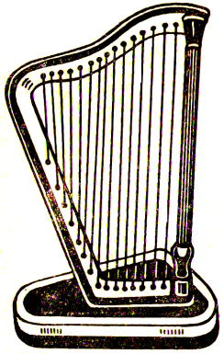  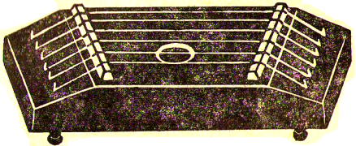  Цитра Цимбалы  (струнный инструмент с 10 струнами) (струнный белорусский инстр. )  Арфа

Духовые | 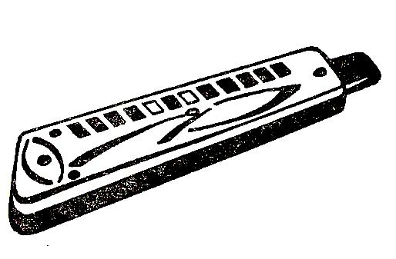  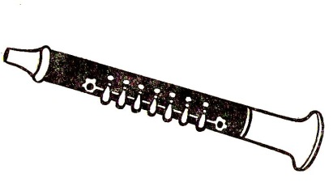  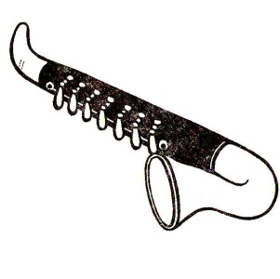  Саксофон  Кларнет  Триола

Клавишные | 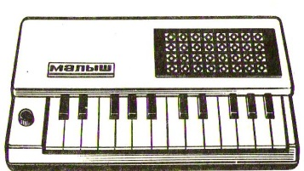  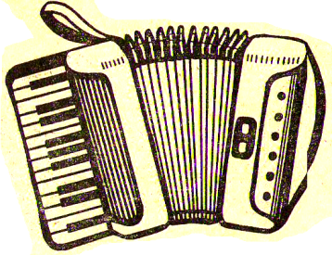  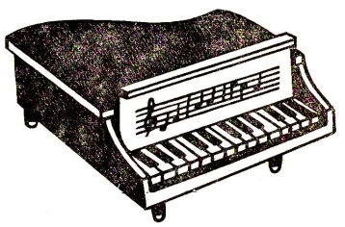  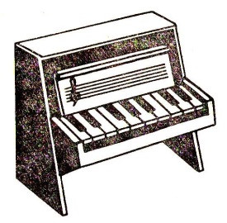  Рояль Детский  Пианино Аккордеон электромуз. инстр.

ИГРУШКИ ОЗВУЧЕННЫЕ
Заводные
Музыкальные игрушки
волчки Озвученные
Музыкальные Музыкальная образные игрушки
молоточки книжка

Музыкальные игрушки
с фиксированной мелодией
(шкатулки, органчики, музыкальные ящики)

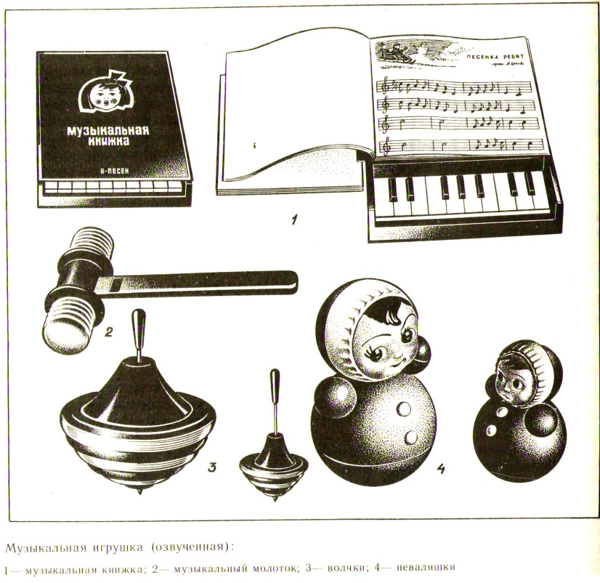
Музыкальная книжка, на каждой странице которой
нотная строка с мелодией одной из детских песен
(программных) и цветная иллюстрация (небольшая
картинка), сюжет ее точно соответствует названию
песни. Нижняя часть каждой страницы срезана так,
чтобы оставалась открытой основная часть книжки
клавиши (по типу детского пианино). Перелистывая
книгу, дети (старшей группы) по картинкам узнают
песню и озвучивают ее — играют, нажимая на
клавиши.
Музыкальную книжку дают детям 5—7 лет для
самостоятельной деятельности. Благодаря действиям
с этой игрушкой у детей развивается музыкальная
память, закрепляется навык самостоятельного
музицирования.
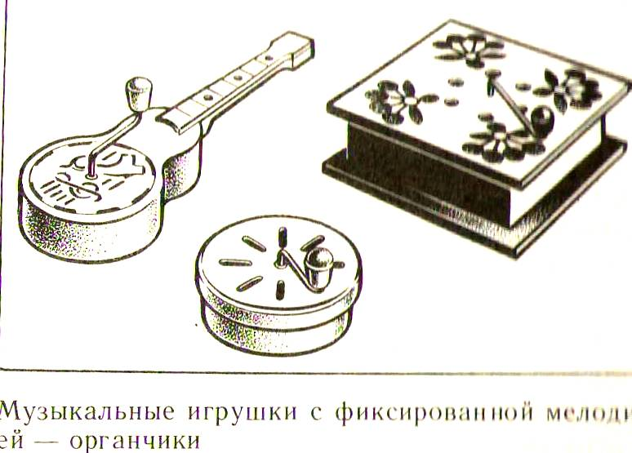

ИГРУШКИ НЕОЗВУЧЕННЫЕ

Игрушки-инструменты Звуковые
(пианино, балалайка, гармошка) картинки
Звуковые
3-х, 5-ти, 8-ми книжки
ступенчатая лесенка

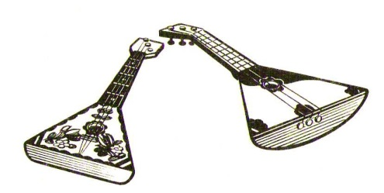
Игрушки-инструменты (пианино, рояль, балалайка, гармошка) изготавливают из фанеры, картона. Педагоги используют их для создания игровых ситуаций (дети напевают, представляя себя играющими на музыкальных инструментах). Таким образом, неозвучениые игрушки-инструменты упражняют детей в умении правильно воспроизводить мелодию, стимулируют их самостоятельную деятельность. Игрушки-инструменты в основном применяют для детей младшего и среднего дошкольного возраста.

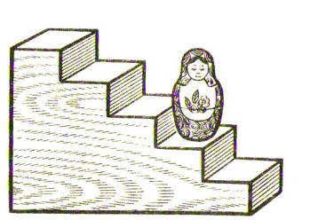
Трехступенчатая (пятиступенчатая, восьмиступенчатая) лесенка — дидактическая игрушка, изготовленная из дерева, пластмассы или пластика, дает представление о звуковысотных соотношениях, развивает музыкальный слух и голос детей. Используется для игровых заданий, упражняющих детей в правильном звукообразовании. По ступенькам лесенки перемещается маленькая игрушка (собачка, кошка, матрешка и др.). В зависимости от перемещения фигурки (вверх-вниз) дети меняют высоту голоса, Задания, как в восходящем, так и в нисходящем порядке.

Звуковые книжки делают из картона или плотной бумаги (размер 30х 20 см). На каждой странице цветная иллюстрация (аппликация или рисунок), сюжет которой соответствует названию знакомой детьми песни.
Кроме того, под рисунком предлагается нотная строка с записью мелодии данной песни и текст песни. Звуковые книжки используют во всех возрастных группах, начиная со второй младшей (содержание песен соответственно меняется). Малыши устанавливают книжки на пюпитр неозвученного инструмента (пианино, рояль) и поют свою любимую песенку. Дети 6—7 лет применяют эти книжки в самостоятельной музыкальной деятельности. Перелистывая звуковую книжку, они узнают песни и поют их по «нотам», музицируя на каком-либо инструменте.
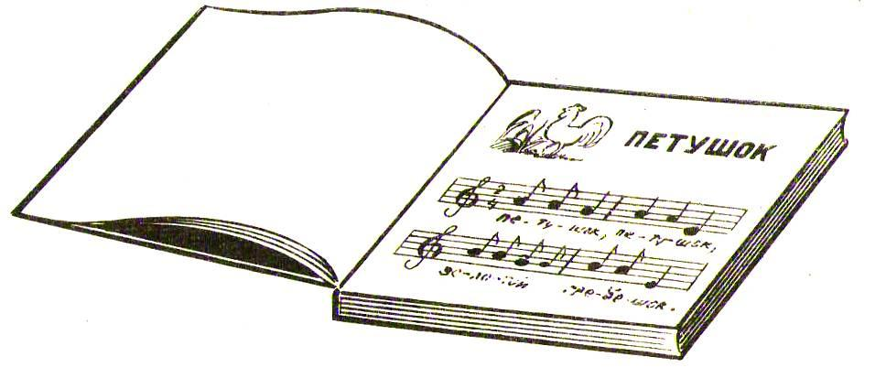

Звуковые картинки — то же, что и звуковые книжки, только оформление каждой песни представлено отдельно, самостоятельной карточкой-картинкой (размер 15Х 10 см). Все картинки хранят в пакете или коробке. Звуковыми картинками удобно пользоваться: их можно часто менять и постепенно накапливать, используя большое количество разнообразных песен.

